Exercice 1 : Conjugue les verbes.

1. Vous ______________ parler au directeur. (devoir)
2. Tu ______________ le cinéma ou le théâtre ? (préférer)
3. Mon ami et moi ______________ fabriquer de belles décorations. (savoir)
4. Nous ______________ de problèmes. (ne pas vouloir)
5. Le dimanche, nous ______________ à l'église et nous ______________ l’après-midi. (aller, se reposer)
6. Nous ______________ bien la France. Nous y allons tous les ans. (connaître)
7. Comment ______________ vos petites-filles ? (s’appeler)
8. Je ______________ poser une question ? (pouvoir)
9. Tu ______________ plus vite que tes copains. (grandir)
10. Ils ______________ conduire. (ne pas savoir)

Exercice : Numéros de téléphone.

a) Écoute et note les numéros de téléphone :

1. Paul :
2. Emma :
3. Maïa :

b) Lis les numéros de téléphone à haute voix :

4. 05 67 31 12 78
5. 01 19 88 45 05
6. 07 10 99 25 71

Exercice 3 : Complète avec un adjectif possessif. (Allez hop ! p.26/16)
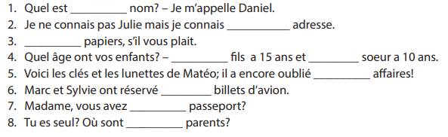

Exercice 4 : Quelle heure est-il ?



_________________________ _________________________




_________________________ _________________________

Exercice 5 : Retrouve l’impératif dans les exercices ci-dessus et complète le tableau selon le modèle.

conjuguer | conjugue | écouter
 | conjuguons
 | conjuguez
noter |  | lire
compléter |  | retrouver

1. Paul : 08 19 29 33 55
2. Emma : 02 97 11 53 40
3. Maïa : 04 15 89 67 78

